Messe du mercredi de la 6e semaine du TO années impaires
Support pour méditation écrite des textes du jour

Première Lecture (Gn 8, 6-13.20-22)
« Noé regarda : et voici que la surface du sol était sèche »
xxx
xxx
xxx
Lecture du livre de la Genèse
⁶Au bout de quarante jours, Noé ouvrit la fenêtre de l’arche qu’il avait construite,
⁷et il lâcha le corbeau ;
celui-ci fit des allers et retours, jusqu’à ce que les eaux se soient retirées, laissant la terre à sec.
⁸Noé lâcha aussi la colombe pour voir si les eaux avaient baissé à la surface du sol.
⁹La colombe ne trouva pas d’endroit où se poser, et elle revint vers l’arche auprès de lui,
parce que les eaux étaient sur toute la surface de la terre ;
Noé tendit la main, prit la colombe, et la fit rentrer auprès de lui dans l’arche.
¹⁰Il attendit encore sept jours, et lâcha de nouveau la colombe hors de l’arche.
¹¹Vers le soir, la colombe revint, et voici qu’il y avait dans son bec un rameau d’olivier tout frais !
Noé comprit ainsi que les eaux avaient baissé sur la terre.
¹²Il attendit encore sept autres jours et lâcha la colombe, qui, cette fois-ci, ne revint plus vers lui.
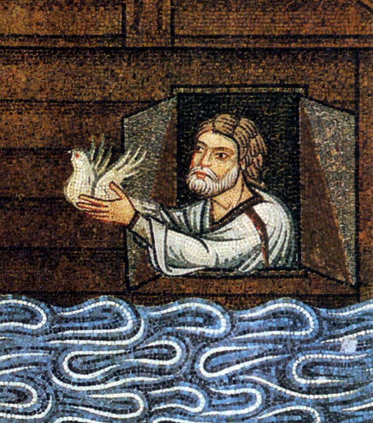
¹³C’est en l’an six cent un de la vie de Noé, au premier mois,
le premier jour du mois, que les eaux s’étaient retirées, laissant la terre à sec.
Noé enleva le toit de l’arche, et regarda : et voici que la surface du sol était sèche.
²⁰Noé bâtit un autel au Seigneur ;
il prit, parmi tous les animaux purs et tous les oiseaux purs,
des victimes qu’il offrit en holocauste sur l’autel.
²¹Le Seigneur respira l’agréable odeur, et il se dit en lui-même :
« Jamais plus je ne maudirai le sol à cause de l’homme :
le cœur de l’homme est enclin au mal dès sa jeunesse,
mais jamais plus je ne frapperai tous les vivants comme je l’ai fait.
²²Tant que la terre durera,
semailles et moissons, froidure et chaleur, été et hiver, jour et nuit jamais ne cesseront. »
– Parole du Seigneur.

Psaume Ps 115 (116b), 12-13, 14-15, 18-19
R/ ^{17a}Seigneur, je T’offrirai le sacrifice d’action de grâce
xxx
xxx
xxx
¹²Comment rendrai-je au Seigneur
tout le bien qu'Il m'a fait ?
¹³J'élèverai la coupe du salut,
j'invoquerai le Nom du Seigneur.
¹⁴Je tiendrai mes promesses au Seigneur,
oui, devant tout Son peuple !
¹⁵Il en coûte au Seigneur
de voir mourir les Siens !
¹⁸Je tiendrai mes promesses au Seigneur,
oui, devant tout Son peuple,
¹⁹à l'entrée de la maison du Seigneur,
au milieu de Jérusalem !
Acclamation (cf. Ep 1, 17-18)
Ephésiens 1
¹⁷Que le Dieu de notre Seigneur Jésus Christ,
le Père dans Sa gloire,
vous donne un esprit de sagesse qui vous Le révèle
et vous Le fasse vraiment connaître.
¹⁸Qu’Il ouvre à Sa lumière les yeux de votre cœur,
pour que vous sachiez quelle espérance vous ouvre Son appel,
la gloire sans prix de l’héritage que vous partagez avec les fidèles,
^{19a}et quelle puissance incomparable Il déploie pour nous, les croyants.
Alléluia. Alléluia.
Que le Père de notre Seigneur Jésus Christ
ouvre à sa lumière les yeux de notre cœur,
pour que nous percevions l’espérance que donne Son appel.
Alléluia.

Évangile (Mc 8, 22-26)
« L’aveugle se trouva guéri, et il distinguait tout avec netteté »
Évangile de Jésus Christ selon saint Marc
En ce temps-là,
²²Jésus et Ses disciples arrivent à Bethsaïde.
Des gens Lui amènent un aveugle et Le supplient de le toucher.
²³Jésus prit l’aveugle par la main et le conduisit hors du village.
Il lui mit de la salive sur les yeux et lui imposa les mains.
Il lui demandait : « Aperçois-tu quelque chose ? »
²⁴Levant les yeux, l’homme disait :
« J’aperçois les gens : ils ressemblent à des arbres que je vois marcher. »
²⁵Puis Jésus, de nouveau, imposa les mains sur les yeux de l’homme ;
celui-ci se mit à voir normalement, il se trouva guéri,
et il distinguait tout avec netteté.
²⁶Jésus le renvoya dans sa maison en disant :
« Ne rentre même pas dans le village. »
– Acclamons la Parole de Dieu.

Commentaire 2025 Prions en Eglise de la première lecture
Sœur Emmanuelle Billoteau, ermite
Ce qui demeure
Si les Pères de l’Église ont interprété le déluge comme une figure du baptême, ils ont vu dans l’arche celle de l’Église censée permettre au croyant la traversée des eaux tumultueuses de la vie et de la mort. Quoi qu’il en soit, à travers ce récit qui prête à Dieu des sentiments humains, l’auteur biblique nous partage sa conviction de foi : celle d’une alliance indéfectible entre Dieu et l’humanité. Ce dont témoigne la stabilité du cosmos qui demeure, alors même que l’homme passe (cf. Qo 1, 4).

